**Б.Нысанбаев атындағы орта мектебінде 2021-2022 оқу жылындағы оқушыларды ыстық тамақпен қамтудың ұйымдастыру жайы**

«Атырау облысы білім беру басқармасының Индер аудандық білім бөлімінің «Б.Нысанбаев атындағы орта мектебі» коммуналдық мемлекеттік мекемесі ғимаратының аумағы 33,5 м/кв асханасы мектеп оқушыларын бір мезгіл ыстық тамақпен қамтамасыз ету үшін ЖК «Борашов»-пен " Қазақстан Республикасы Білім және ғылым министрінің 2018 жылғы 31 қазандағы № 598 бұйрығына енгізілген өзгеріс Қазақстан Республикасы Білім және ғылым министрінің 2020 жылғы 8 маусымдағы № 235 «Орта білім беру ұйымдарында білім алушыларды тамақтандыруды ұйымдастыру туралы» бұйрығын басшылыққа ала отырып, 2021 жылдың наурыз-желтоқсан айы аралығына келісім шартқа отырылып, жалға берілді. Мектепте оқушыларды ыстық тамақпен қамту барлық жағдай жасалған.

Мектептен бір мезгіл тегін тамақтануғы құқы бар оқушылардң ата-аналарынан өтініш mektep.snation.kz порталымен қабылданады.

Өтініш қабылдау нұсқаулығы

Басты бетте порталда көрсетілетін қызметтер тізімі, аудан бойынша мектептер каталогы орналасқан, сондай-ақ жаңалықтар жəне пайдаланушылардың пікірлерімен таныса аласыз. Сайттың оң жақ жоғарғы бұрышында геолокация мен тілді өзгерту мүмкіндік бар. Порталға тіркелу үшін **«Тіркелу»** батырмасын шерту керек.

Телефон нөмірін енгізіп, 1.«Жіберу» батырмасын шерту қажет; 2. Көрсетілген нөмерге СМС арқылы келген кодты енгізіп, Пайдаланушылардың деректер саясатына (жазбаны шертіп, танысуға болады) келісім ретінде белгі қою жəне «Жіберу» батырмасын шерту керек; 3. Құпия сөз ойлап тауып, растап, **«Сақтау»** батырмасын басу керек. 4. Сəйкес жолдарға логин жəне құпия сөзді енгізіп, «Жүйеге кіру» батырмасын басу керек. 1 2 Тіркелу Нөмірді растау Құпия сөз 3 4

«Мəзірде» **«Профайл»** бөліміне өтіп, «Түзету» батырмасын басу керек;

2. Міндетті (жұлдызшамен белгіленген) жолдардың барлығын толтырып, **«Сақтау»** батырмасын шерту керек.

Мəзірде» «Өтініштер» бөліміне өту керек. «Қосу» батырмасын шертіп, ашылған терезеден **«Жеңілдікпен тамақтану»** батырмасын шерту қажет;

2. Қызмет бетінде қызмет туралы ақпаратты қарап шығып, **«Қызметке онлайн тапсырыс беру»** батырмасын басыңыз;

3. Міндетті (жұлдызшамен белгіленген) жолдардың барлығын толтырып, баланы таңдап, **«Келесі»** батырмасын шерту керек. Барлық құжатты жүктеп, **«Өтінішті жіберу»** жəне **«Растау»** қажет.

1. ЖК жəне ата-ананың ұялы нөміріне қызмет көрсету нəтижесі туралы хабарлама келеді. 2. ЖК-тен қызмет көрсету туралы анықтаманы жүктеуге болады. 3. Өтінім бөлімінде өтінім мəртебесін көруге болады.

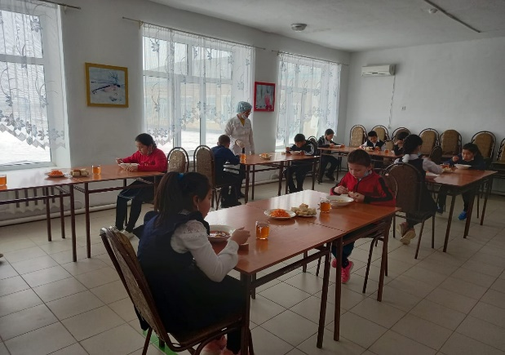 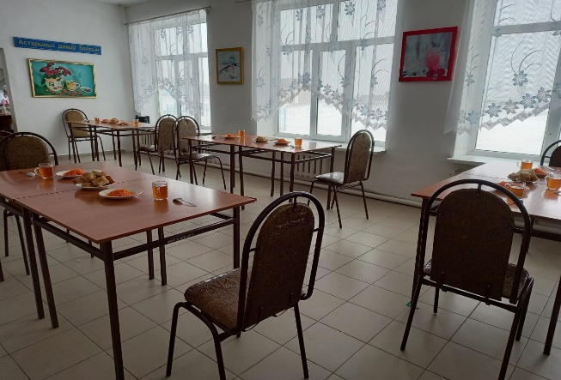

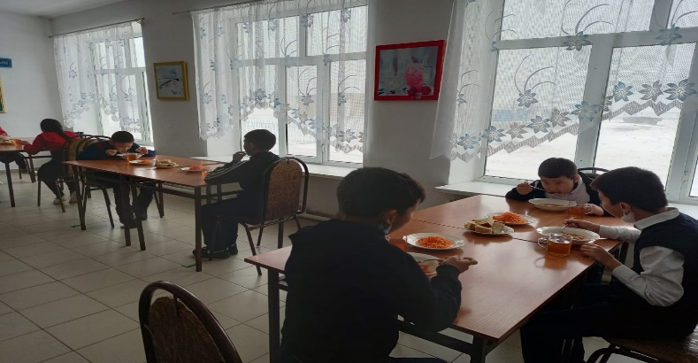

Тамақтану сапасына мониторинг жүргізу жөніндегі комиссиялардың (бракераждық комиссиялар) мониторингті жүзеге асыруы бойынша

ұсынымдар

1. Тамақтану сапасына мониторинг жүргізу жөніндегі комиссияның міндеттері:

- ас блогындағы, асханадағы жұмыстың ұйымдастырылуын;

- тамақ өнімдерінің сапасын, оларды тасымалдау, жеткізу, түсіру, сақтау шарттарын;

- өнімдерді өткізу мерзімдерін;

- тамақ дайындау сапасын;

- тамақтың балалардың негізгі тағамдық заттарға физиологиялық қажеттіліктеріне сәйкестігін;

- ас блогы қызметкерлерінің жеке гигиена ережелерін сақтауын бақылау болып табылады.

2. Комиссия адалдық, құзыреттілік, парасаттылық, ашықтық қағидаттарына сәйкес өз құзыретіне жатқызылған функцияларды орындайды.

3. Комиссия төрағасы білім беру ұйымының басшысы болып табылады.

Бракераждық комиссияның құрамы медицина қызметкерін, әкімшілік мүшелерін, өндіріс меңгерушісін, ата-аналар комитеті мен қамқоршылық кеңесінің өкілдерін міндетті түрде қоса отырып, білім беру ұйымы басшысының бұйрығымен бекітіледі.

Бракераждық комиссия мүшелерінің саны кемінде 7 адамды, оның ішінде осы мектептің ата-аналар қауымдастығының ішінен кемінде 3 адамды құрауы тиіс. Комиссияның жекелеген мүшелерінің болмауы оның қызметіне кедергі болмайды.

Комиссия құрамын жыл сайын жаңарту ұсынылады.

1.      Комиссия қызметінің циклограммасы:

Күн сайын медицина қызметкері немесе жауапты тұлға:

          - тағамдардың және аспаздық өнімдердің сапасын органолептикалық бағалау журналына жазба енгізе отырып, дайын тағамдардың сапасына органолептикалық бағалау жүргізеді.

          Комиссия күн сайын:

-  пайдаланылатын тамақ өнімдерінің сапасына бақылауды жүзеге асырады (тамақ өнімдерінің сапасын растайтын құжаттардың көшірмелері жеке папкада сақталады);

- мәзірдің дұрыс жасалуын бақылауды жүзеге асырады;

-  тамақтану сапасының мониторингі актісін ресімдей отырып, ас блогының қызметкерлеріне және (немесе) қызметті жеткізушіге алдын ала ескертусіз тамақтану сапасын тексеруді жүзеге асырады.

          Тоқсан сайын комиссия жұмысының қорытындысы кейіннен олар білім беру ұйымының педагогикалық кеңесінде қарала және орта білім беру ұйымының интернет-ресурсында орналастырыла отырып, ақпарат түрінде ресімделеді.

          Әр жылдың мамыр, қаңтар айларында комиссия қызметінің қорытындысы жалпы ата-аналар жиналысында қаралады.

          Бракераждық комиссия:

-  негізгі өнімдерді салу кезінде мезгілімен қатысуы;

- тамақ өнімдерінің сапасын, олардың сапасын куәландыратын құжаттардың болуын бақылауды жүзеге асыруы (осы құжаттардың ксерокөшірмелері бракераждық комиссияның төрағасында сақталады);

- тамақтардың шығуын, дайындалған тамақтану көлемінің бір реттік порция көлеміне және балалар санына сәйкестігін тексеруі;

- дайын тамақты органолептикалық бағалауды (оның түсін, иісін, дәмін, консистенциясын, қаттылығын, шырынын және т. б. анықтау) «Дайын өнімнің бракераж журналына» органолептикалық бағалау нәтижелерін енгізе отырып жүргізу әдістемесіне сәйкес жүргізуі, бағалауды комиссия мүшелерінің жеке қолдарымен растауы;

- бракераж жүргізу кезінде «Технологиялық карталарға» сәйкес тағамдар мен аспаздық өнімдерді дайындау технологиясы мен сапасына қойылатын талаптарды басшылыққа алуы;

- өз функцияларын арнайы берілетін таза киімде (халатта, комбинезонда, бас киімде, аяқ киімде және т. б.) жүзеге асыруы қажет.

2. Бракераждық комиссия қызметінің нәтижесі:

1)  Көрсетілетін қызметті, тауарларды жеткізушілердің кінәсінен балалар, ересектер уланған жағдайда, Қазақстан Республикасының Кәсіпкерлік кодексіне сәйкес жүргізілген тексерулердің нәтижелері расталған кезде өнім берушімен Шартты дереу бұзу және өнім берушіні жосықсыз деп тану үшін сотқа талап-арыз жіберу;

2) бұзушылықтар анықталған кезде бракераждық комиссия:

- анықталған бұзушылықтар туралы қызметтерді, тауарларды жеткізушіні және білім беру ұйымының басшысын хабардар етеді;

- 1 (бір) жұмыс күні ішінде халықтың санитариялық-эпидемиологиялық салауаттылығы саласындағы мемлекеттік орган ведомствосының аумақтық бөлімшелеріне жоспардан тыс тексеруге бастамашылық жасау мақсатында тексеру актісімен қоса анықталған бұзушылықтарды көрсете отырып, өтініш жолдайды;

- бұзушылықтарды жоюға 5 (бес) жұмыс күнін ұсынады.

Қазақстан Республикасы Денсаулық сақтау министрінің 2017 жылғы 16 тамыздағы №611 «Білім беру объектілеріне қойылатын санитарлық-эпидемиологиялық талаптар» мен ҚР Бас мемлекеттік санитарлық дәрігерінің 2020 жылғы 25 желтоқсандағы №67 бекітілген мектеп асханасы қызметінің тәртібін қатаң сақтай отырып, 1-4 сыныптың 208 оқушысы мен 5-11 сыныптан Қазақстан Республикасы Үкіметінің 2008 жылғы 25 қаңтардағы № 64 қаулысымен бекітілген тегін тамақтану құқығына ие жеке санаттағы 25 оқушысын бір мезгіл ыстық тамақпен тамақпен қамтамасыз ету жоспарланып отыр.

Дайындаған:

Б.Нысанбаев атындағы орта мектеп әлеуметтік педагогі Н.Жексенова